|  |  |
| --- | --- |
|  | **Министерство науки и высшего образования Российской Федерации**  **Федеральное государственное бюджетное образовательное учреждение**  **высшего образования**  **«Московский государственный технический университет**  **имени Н.Э. Баумана** **(национальный исследовательский университет)»**  **(МГТУ им. Н.Э. Баумана)** |

ФАКУЛЬТЕТ «Информатика и системы управления»

КАФЕДРА «Программное обеспечение ЭВМ и информационные технологии»

**Отчёт по лабораторной работе №6**

**по дисциплине «Операционные системы»**

***Тема:*** *системный вызов open()*

***Студент:*** *Варламова Е. А.*

***Группа:*** *ИУ7-61Б*

***Преподаватель:*** *Рязанова Н. Ю.*

*Москва – 2022 г.*

**Общая схема**

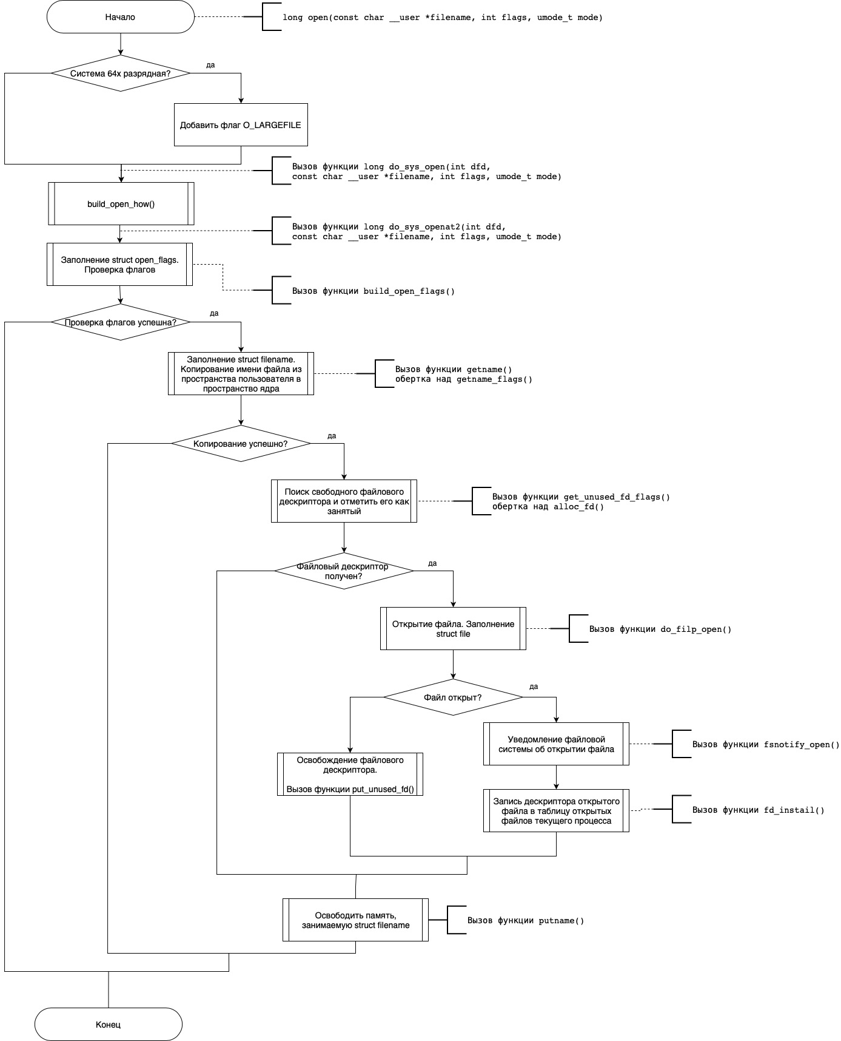

Схема build_open_flags():

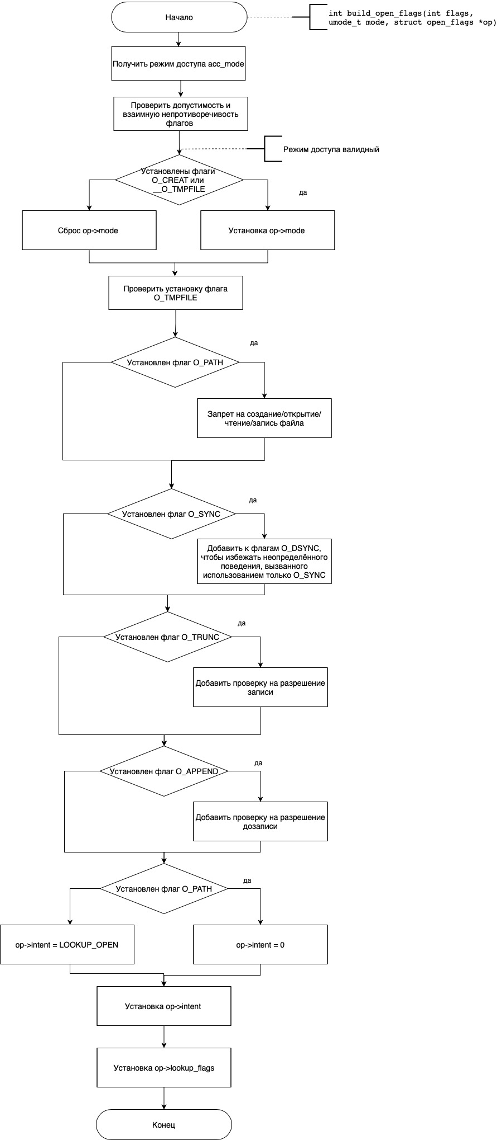

Схема getname_flags():

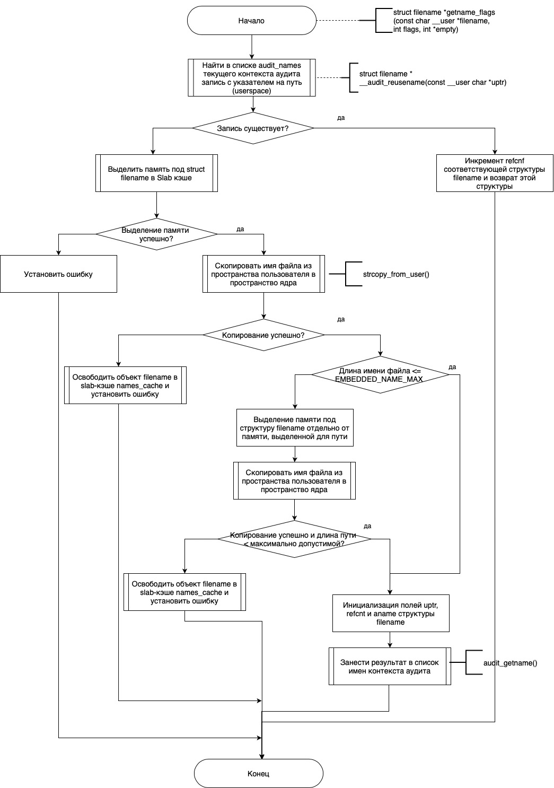

Схема alloc_fd():

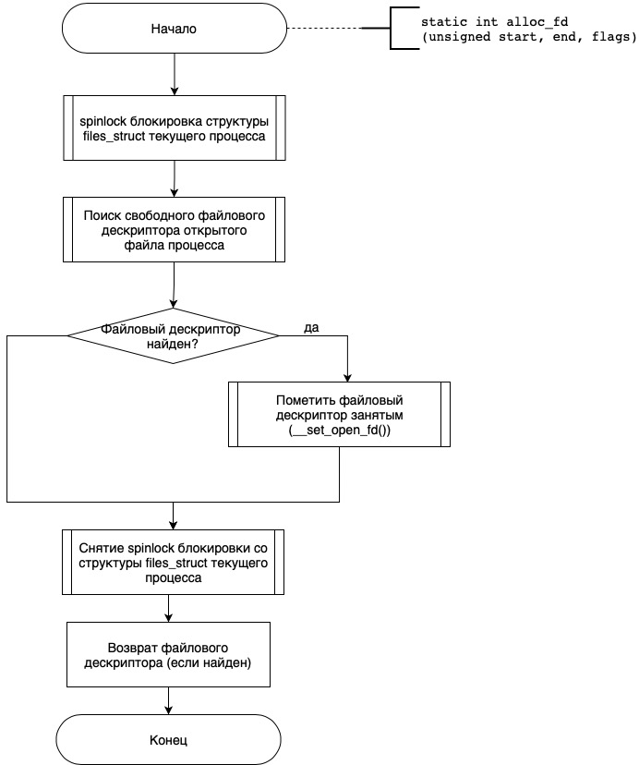

Схема do_flip_open():

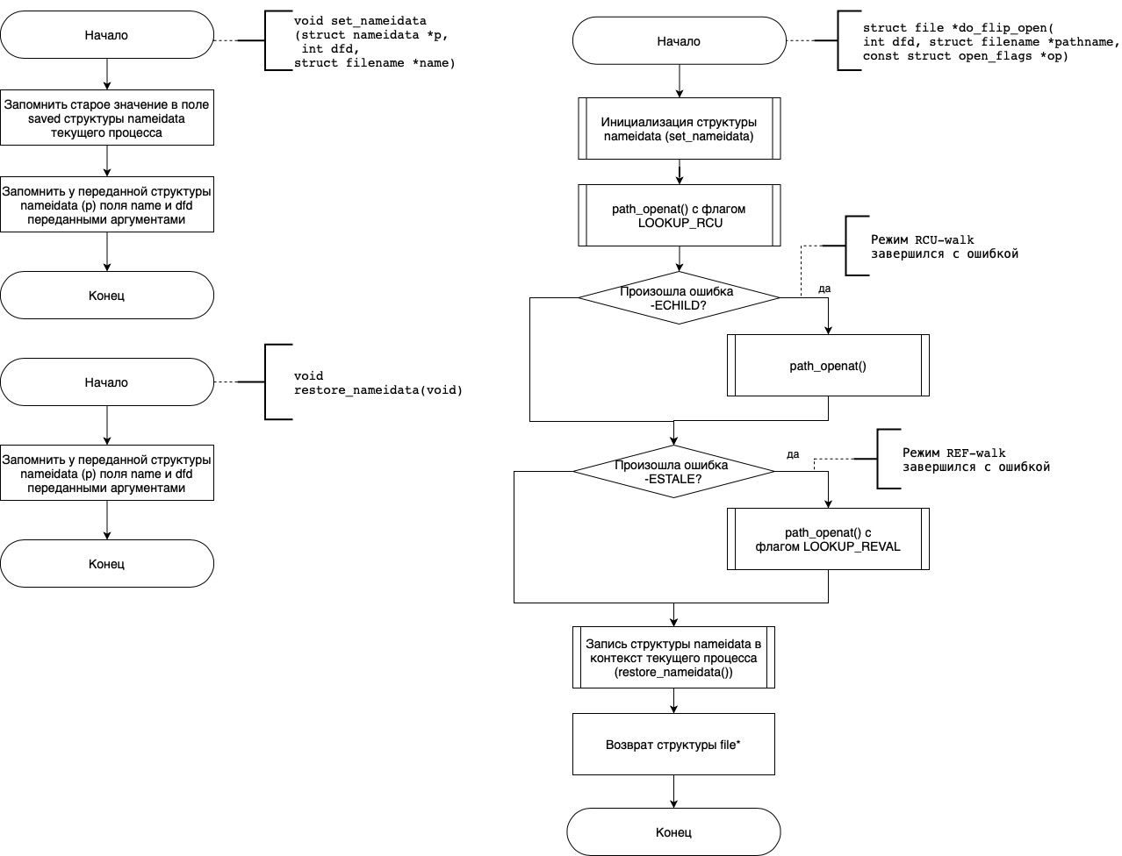

Схема path_openat():

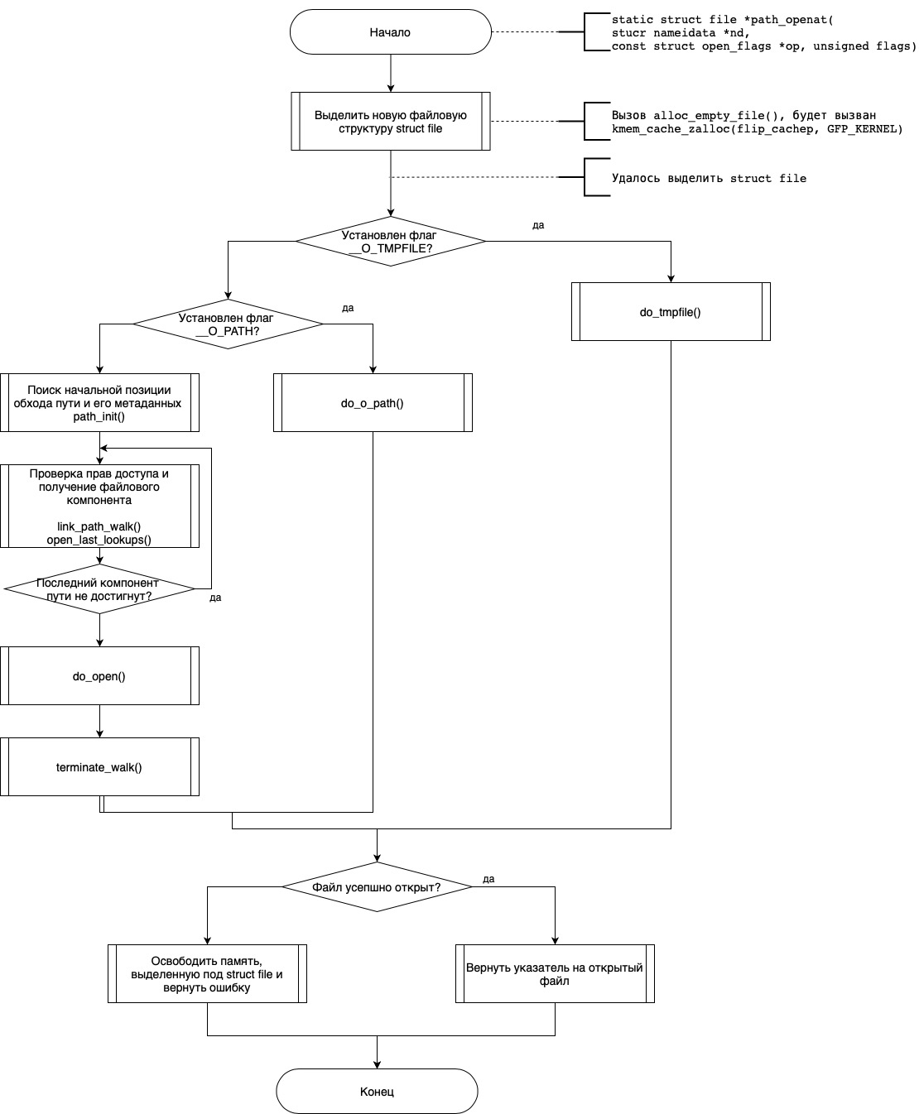

Схема open_last_lookups

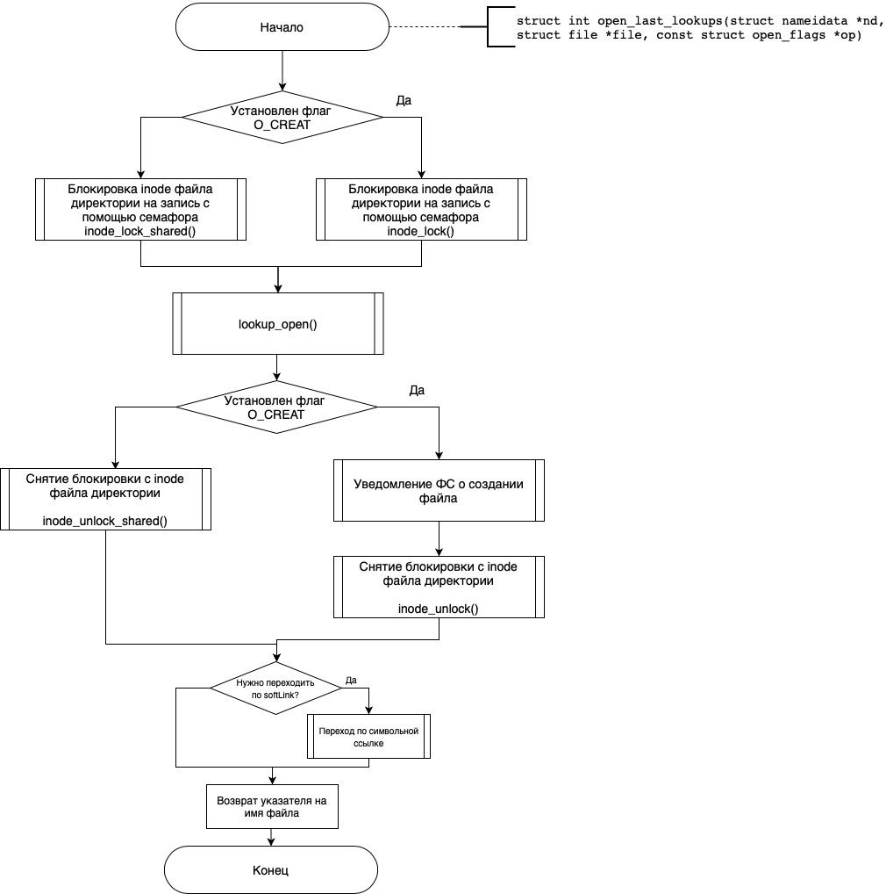

Схема lookup_open:

